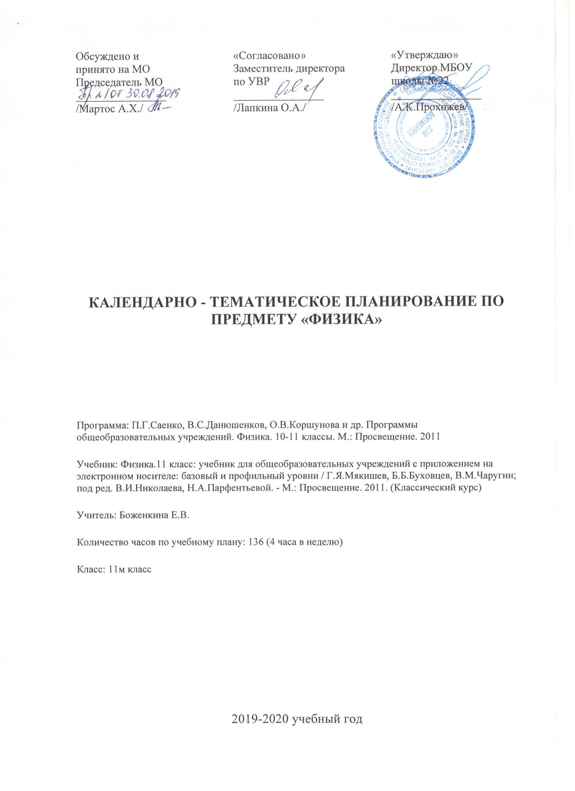
Календарно-тематическое планирование уроков физики в 11 классе.
(136 часов)
ТЕМА 1. ОСНОВЫ ЭЛЕКТРОДИНАМИКИ (Продолжение) (15 часов)
Магнитное поле (6 часов)
№ недели | № урока | Дата | Тема урока
1 | 1/1 |  | Взаимодействие токов. Магнитное поле.
1 | 2/2 |  | Вектор магнитной индукции. Сила Ампера.
1 | 3/3 |  | Электроизмерительные приборы. Громкоговоритель. Решение задач.  Лабораторная работа №1 «Наблюдение действия магнитного поля на ток»
1 | 4/4 |  | Действие магнитного поля на движущийся заряд. Сила Лоренца.
2 | 5/5 |  | Магнитные свойства вещества. Решение задач по теме: «Магнитное поле».
2 | 6/6 |  | Решение задач. Зачет №1 по теме: «Магнитное поле».
Электромагнитная индукция (9 часов)
№ недели | № урока | Дата | Тема урока
2 | 7/1 |  | Явление электромагнитной индукции. Лабораторная работа №2 «Изучение явления электромагнитной индукции». Магнитный поток.
2 | 8/2 |  | Направление индукционного тока. Правило Ленца.
3 | 9/3 |  | Закон электромагнитной индукции.
3 | 10/4 |  | Решение задач по теме: «Закон электромагнитной индукции».
3 | 11/5 |  | Вихревое электрическое поле. ЭДС индукции в движущихся проводниках.
3 | 12/6 |  | Самоиндукция. Индуктивность.
4 | 13/7 |  | Энергия магнитного поля.
4 | 14/8 |  | Электромагнитное поле. Зачет №2 по теме: «Электромагнитная индукция».
4 | 15/9 |  | Контрольная работа №1 по темам: «Магнитное поле. Электромагнитная индукция».

ТЕМА 2. КОЛЕБАНИЯ И ВОЛНЫ (33 часа)
Механические колебания (8 часов)
№ недели | № урока | Дата | Тема урока
4 | 16/1 |  | Свободные и вынужденные колебания.
5 | 17/2 |  | Математический маятник. Динамика колебательного движения.
5 | 18/3 |  | Лабораторная работа №3 «Определение ускорения свободного падения при помощи маятника».
5 | 19/4 |  | Гармонические колебания.
5 | 20/5 |  | Фаза колебаний.
6 | 21/6 |  | Превращение энергии при гармонических колебаниях.
6 | 22/7 |  | Вынужденные колебания. Резонанс.
6 | 23/8 |  | Зачет №3 по теме: «Механические колебания».
Электромагнитные колебания (9 часов)
№ недели | № урока | Дата | Тема урока
6 | 24/1 |  | Свободные и вынужденные электромагнитные колебания. Колебательный контур.
7 | 25/2 |  | Аналогия между механическими и электромагнитными колебаниями. Уравнения, описывающие процессы в колебательном контуре.
7 | 26/3 |  | Период свободных электрических колебаний.
7 | 27/4 |  | Переменный электрический ток.
7 | 28/5 |  | Решение задач по теме: «Электромагнитные колебания».
8 | 29/6 |  | Активное, емкостное и индуктивное сопротивления в цепи переменного тока.
8 | 30/7 |  | Решение задач по теме: «Активное, емкостное и индуктивное сопротивления в цепи переменного тока».
8 | 31/8 |  | Электрический резонанс.
8 | 32/9 |  | Генератор на транзисторе. Автоколебания.
Производство, передача и использование электрической энергии (5 часов)
№ недели | № урока | Дата | Тема урока
9 | 33/1 |  | Генерирование электрической энергии.
9 | 34/2 |  | Трансформаторы.
9 | 35/3 |  | Производство, передача и использование электрической энергии.
9 | 36/4 |  | Решение задач. Подготовка к контрольной работе.
10 | 37/5 |  | Контрольная работа №2 по теме «Электромагнитные колебания».
Механические волны (3 часа)
№ недели | № урока | Дата | Тема урока
10 | 38/1 |  | Волновые явления. Распространение механических волн.
10 | 39/2 |  | Длина волны. Скорость волны. Уравнение бегущей волны.
10 | 40/3 |  | Волны в среде. Звуковые волны.
Электромагнитные волны (9 часов)
№ недели | № урока | Дата | Тема урока
11 | 41/1 |  | Электромагнитная волна.
11 | 42/2 |  | Экспериментальное обнаружение и свойства электромагнитных волн.
11 | 43/3 |  | Плотность потока электромагнитного излучения.
11 | 44/4 |  | Изобретение радио А.С. Поповым. Принципы радиосвязи.
12 | 45/5 |  | Модуляция и детектирование. Простейший радиоприёмник.
12 | 46/6 |  | Распространение радиоволн. Радиолокация.
12 | 47/7 |  | Телевидение. Развитие средств связи.
12 | 48/8 |  | Решение задач по теме: «Электромагнитные волны».
13 | 49/9 |  | Зачет №4 по теме:«Основные характеристики, свойства и использование электромагнитныхволн»
ТЕМА 3. ОПТИКА (23 часа)
Световые волны (16 часов)
№ недели | № урока | Дата | Тема урока
13 | 50/1 |  | Развитие взглядов на природу света. Скорость света.
13 | 51/2 |  | Принцип Гюйгенса. Закон отражения света.
13 | 52/3 |  | Закон преломления света.
14 | 53/4 |  | Лабораторная работа №4 «Измерение показателя преломления стекла».
14 | 54/5 |  | Полное отражение.
14 | 55/6 |  | Решение задач по теме: «Закон отражения света. Закон преломления света».
14 | 56/7 |  | Линза. Построение изображений, даваемых линзами.
15 | 57/8 |  | Формула тонкой линзы. Увеличение линзы. Решение задач.
15 | 58/9 |  | Лабораторная работа №5 «Определение оптической силы и фокусного расстояния собирающей линзы»
15 | 59/10 |  | Самостоятельная работа по теме «Геометрическая оптика».
15 | 60/11 |  | Дисперсия света.
16 | 61/12 |  | Интерференция механических волн и света. Некоторые применения интерференции.
16 | 62/13 |  | Дифракция механических волн и света.
16 | 63/14 |  | Дифракционная решетка.
16 | 64/15 |  | Лабораторная работа №6 «Измерение длины световой волны».
17 | 65/16 |  | Поляризация света. Поперечность световых волн. Подготовка к контрольной работе.
17 | 66/17 |  | Контрольная работа №3 по теме «Оптика. Световые волны».
Элементы теории относительности (4 часа)
№ недели | № урока | Дата | Тема урока
17 | 67/1 |  | Законы электродинамики и принцип относительности.
17 | 68/2 |  | Постулаты теории относительности. Относительность одновременности.
18 | 69/3 |  | Основные следствия из постулатов теории относительности.
18 | 70/4 |  | Элементы релятивистской динамики. Зачет №5 по теме: «Оптика».
Излучение и спектры (5 часов)
№ недели | № урока | Дата | Тема урока
18 | 71/1 |  | Виды излучений. Источники света.
18 | 72/2 |  | Спектры и спектральный анализ.  Лабораторная работа №7 «Наблюдение сплошного и линейчатого спектров»
19 | 73/3 |  | Инфракрасное и ультрафиолетовое излучения.
19 | 74/4 |  | Рентгеновские лучи.
19 | 75/5 |  | Шкала электромагнитных волн.

ТЕМА 4. КВАНТОВАЯ ФИЗИКА (38 ЧАСОВ)
Световые кванты (10 часов)
№ недели | № урока | Дата | Тема урока
19 | 76/1 |  | Зарождение квантовой теории.
20 | 77/2 |  | Фотоэффект.
20 | 78/3 |  | Теория фотоэффекта.
20 | 79/4 |  | Решение задач на уравнение фотоэффекта.
20 | 80/5 |  | Фотоны.
21 | 81/6 |  | Применение фотоэффекта.
21 | 82/7 |  | Давление света.
21 | 83/8 |  | Химическое действие света.
21 | 84/9 |  | Решение задач по теме: «Световые кванты».
22 | 85/10 |  | Решение задач. Самостоятельная работа по теме «Световые кванты».
Атомная физика (4 часа)
№ недели | № урока | Дата | Тема урока
22 | 86/1 |  | Опыты Резерфорда. Ядерная модель атома.
22 | 87/2 |  | Квантовые постулаты Бора. Модель атома водорода по Бору.
22 | 88/3 |  | Трудности теории Бора. Квантовая механика.
23 | 89/4 |  | Лазеры.
Физика атомного ядра (15 часов)
№ недели | № урока | Дата | Тема урока
23 | 90/1 |  | Методы наблюдения и регистрации элементарных частиц.
23 | 91/2 |  | Открытие радиоактивности. Альфа-, бета- и гамма- излучения.
23 | 92/3 |  | Радиоактивные превращения.
24 | 93/4 |  | Закон радиоактивного распада. Период полураспада.
24 | 94/5 |  | Изотопы. Их получение и применение. Биологическое действие радиоактивных излучений.
24 | 95/6 |  | Открытие нейтрона.
24 | 96/7 |  | Строение атомного ядра. Ядерные силы. Энергия связи атомных ядер.
25 | 97/8 |  | Ядерные реакции.
25 | 98/9 |  | Энергетический выход ядерных реакций.
25 | 99/10 |  | Решение задач по теме: «Физика атомного ядра».
25 | 100/11 |  | Деление ядер урана. Цепные ядерные реакции.
26 | 101/12 |  | Ядерный реактор.
26 | 102/13 |  | Термоядерные реакции. Применение ядерной энергетики.
26 | 103/14 |  | Зачет №6 по теме: «Развитие представлений о строении и свойствах вещества». Подготовка к контрольной работе.
26 | 104/15 |  | Контрольная работа №4 по теме «Физика атомного ядра».
Элементарные частицы (2 часа)
№ недели | № урока | Дата | Тема урока
27 | 105/1 |  | Три этапа в развитии физики элементарных частиц.
27 | 106/2 |  | Открытие позитрона. Античастицы.
ТЕМА 5. АСТРОНОМИЯ (10 часов)
Солнечная система (4 часа)

№ недели | № урока | Дата | Тема урока
27 | 107/1 |  | Видимые движения небесных тел.
27 | 108/2 |  | Законы движения планет.
28 | 109/3 |  | Система Земля – Луна.
28 | 110/4 |  | Физическая природа планет и малых тел Солнечной системы.
Солнце и звёзды (4 часа)
№ недели | № урока | Дата | Тема урока
28 | 111/1 |  | Солнце.
28 | 112/2 |  | Основные характеристики звёзд.
29 | 113/4 |  | Внутреннее строение Солнца и звёзд главной последовательности.
29 | 114/5 |  | Эволюция звёзд: рождение, жизнь и смерть звёзд.
Строение Вселенной (3 часа)
№ недели | № урока | Дата | Тема урока
29 | 115/1 |  | Млечный путь – наша Галактика.
29 | 116/2 |  | Галактики.
30 | 117/3 |  | Строение и эволюция Вселенной.
Значение физики для объяснения мира и развития производительных сил общества (1 час)
№ недели | № урока | Дата | Тема урока
30 | 118/1 |  | Единая физическая картина мира.

Уроки 119-136 Итоговое повторение школьного курса физики. Резерв.

